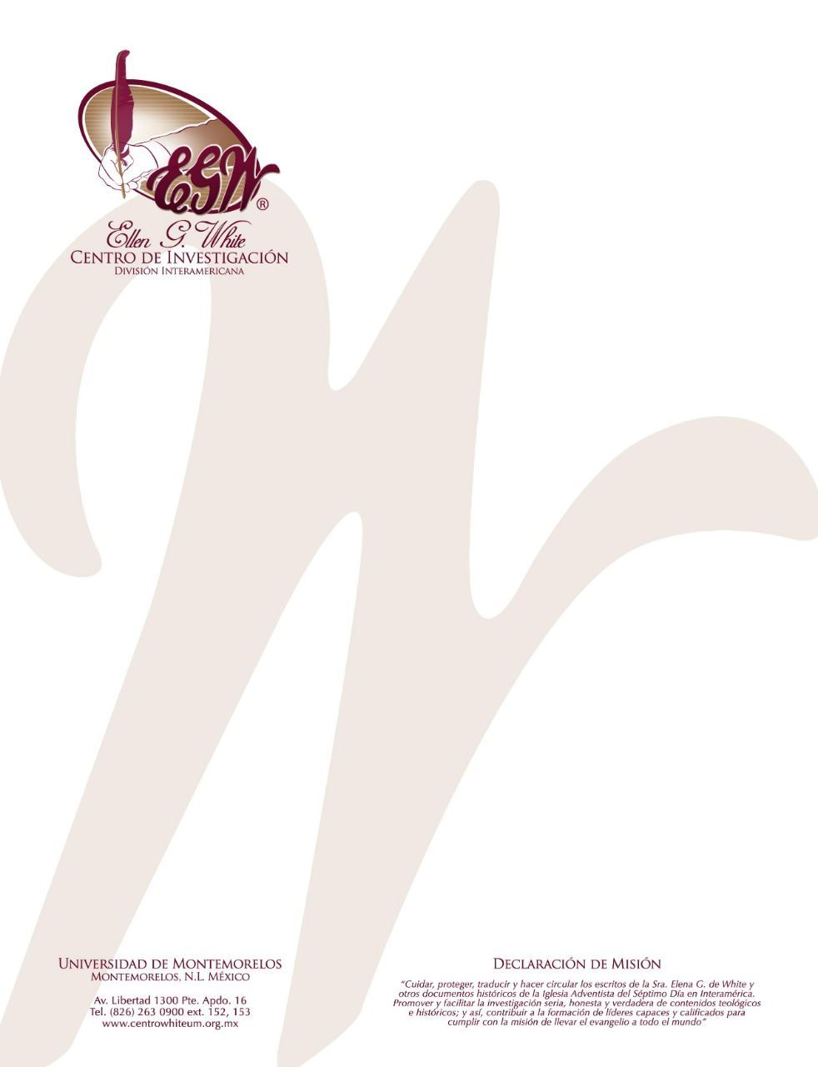

Pregunta 38
(101 Preguntas acerca de Ellen White y sus Escritos, por William Fagal, págs. 95-96)

¿Podemos celebrar la Pascua (Easter)?

Envié un correo electrónico de Pascua a alguien. Me contestó diciendo que los adventistas no deberían de celebrar Pascua. No quería ser pagano acerca de esto. Pensaba que la resurrección de Jesús es tan importante como su nacimiento. Sé que la Sra. White declara, “Los Cristianos están enfocándose mucho en la Semana Santa y en la Pascua y la ornamentación de la iglesia. Es el truco antiguo de Satanás. La iglesia judía cayó sobre esa roca, la iglesia Romana fue destruida sobre la misma; y la protestante está llegando rápidamente a la misma perdición” (CS, 387 [Edición 1888]). En mi iglesia, teníamos ramas de palma y los niños cantaron y alguien cantó “La Vía Dolorosa”, etc. Pero no había nada que yo considerara ofensivo. ¿Me podría ayudar a comprender los comentarios de este hombre?

La Iglesia Católica permitió, y tal vez animó, la adopción de algunos símbolos de la fertilidad primaveral del paganismo, y estos se han vuelto parte de muchas celebraciones de Pascua. Este es el origen de los huevos de Pascua y del conejo de Pascua, por ejemplo—tanto el huevo como el conejo eran símbolos de fertilidad. El mismo nombre Easter [Pascua en ingles] es probablemente una adaptación del nombre de la diosa Ishtar. Cosas como estas explican porque algunos adventistas reaccionan tan fuertemente en contra de la Pascua.
Aunque en algunos aspectos comparto sus preocupaciones, no comparto su solución. La Sra. White se oponía a adoptar todas las trampas de la iglesia católica y sus iglesias hijas, y la mayoría de los adventistas están de acuerdo con la Sra. White en este aspecto. Pero no hay un momento inapropiado para reconocer y glorificar la muerte y la resurrección de nuestro Señor, especialmente, me parece, en el fin de semana de Pascua.
En mis días como pastor de iglesia, siempre predicaba un sermón acerca de esto el sábado antes del domingo de Pascua. Si ese era el momento donde un cristiano de otra denominación entraba en mi iglesia por primera vez, no quería que concluyera que los Adventistas del Séptimo Día ignoran el evento más importante de la fe cristiana—la muerte y resurrección de Jesús. Al mismo tiempo, no pienso que sea necesario o útil el tratar que nuestras iglesias se parezcan a las otras iglesias tanto como sea posible, con las mismas decoraciones, carteles, ceremonias, etc., que ellas usan. Sino que nos enfoquemos en el significado real de aquellos eventos de antaño. Así como Ellen White aconsejó que no se desechara la Navidad sino aquellos elementos que no honraban a Cristo, pienso que este debería ser nuestra meta con la Pascua.

